Федеральное государственное бюджетное образовательное учреждение высшего образования

Поволжский государственный университет телекоммуникаций и

информатики

Кафедра ИБ

Отчёт по лабораторной работе № 5

Выполнил:

Студенты группы ИБ-91

Степанов С.В

Проверила:

Губарева О.Ю

Самара 2022 г.

**Задание:**

**Вариант 5.** Построить ЛВС следующей топологии: рабочие станции (work station) (WS1)-(WS6) и сервер(1) соединены между собой в FDDI сеть, используя неэкранированную витую пару категории 5. FDDI кольцо, в свою очередь, посредством маршрутизаторов связано с двумя сетями Token Ring, в каждую из которых входит по одному серверу и по две рабочих стации. Сервер (1) может обслуживать клиентов базы данных (WS4-WS6) и CAD/CAM-приложений (WS1-WS3). Сервер (2) предоставляет FTP-доступ к файлам. Сервер (3) обслуживает HTTP, POP3, - клиентов. Все рабочие станции являются HTTP-клиентами.

Рабочие станции сетей Token Ring являются также FTP, POP3 - клиентами. Кроме этого все рабочие станции обращаются на сервер (2) за файлами. Помимо серверов рабочие станции взаимодействуют внутри своих сетей друг с другом по трафику Small office peer-to-peer..

1. Размер ответа сервера (1) на запрос (Reply Size) рассчитывается по нормальному закону. Мат. ожидание – 2048, дисперсия-1024, размер в байтах. Задержка ответа сервера на запрос (Replay Delay) рассчитывается по экспоненциальному закону, мат. ожидание –5, время в секундах.
2. Размер ответа сервера (2) на запрос (Reply Size) рассчитывается по экспоненциальному закону. Мат. ожидание – 512, размер в байтах. Задержка ответа сервера (2) на запрос (Replay Delay) рассчитывается по равномерному закону, мат. ожидание – 1, дисперсия - 0,5, время в секундах.
3. Размер ответа сервера (3) на запрос (Reply Size) рассчитывается по нормальному закону. Мат. ожидание –2048, дисперсия - 512, размер в байтах. Задержка ответа сервера (3) на запрос (Replay Delay) рассчитывается по экспоненциальному закону, мат. ожидание – 2, время в секундах.
4. Вывести статистику: для любого сервера - текущую нагрузку (current workload) и количество полученных пакетов; для сегмента от маршрутизатора до сети Тoken Ring текущую нагрузку.

Работа:

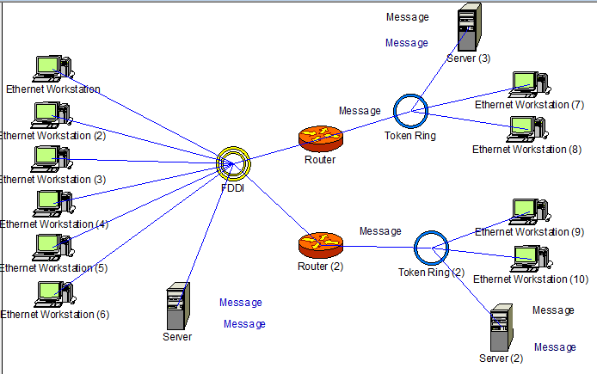

*Рисунок 1. Собранная схема из задания*

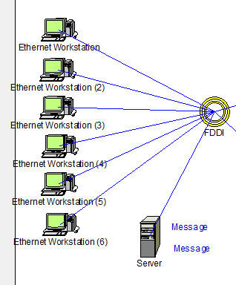

Рассмотрим данный сегмент:

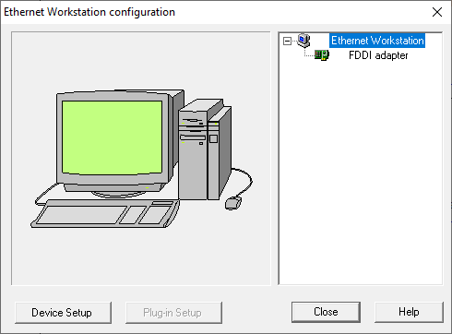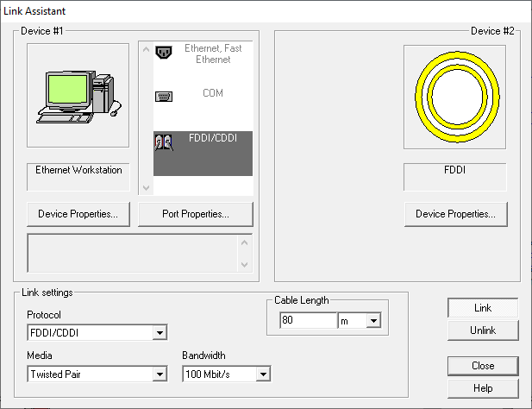

*Рисунки 2 и 3. Конфигурация каждого компьютера в данном сегменте*

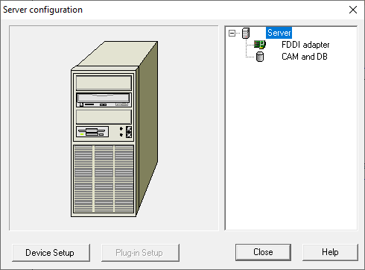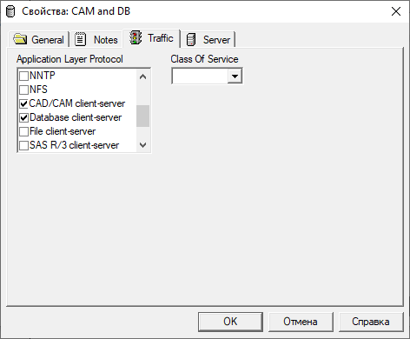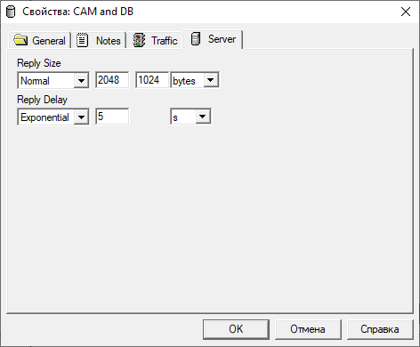

*Рисунки 4-6. Конфигурация сервера 1*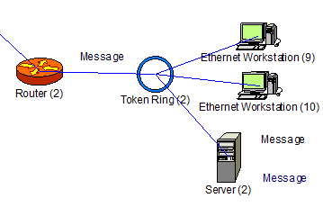

Рассмотрим данный сегмент:

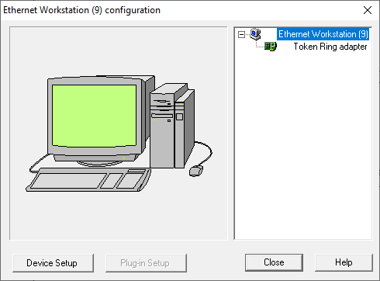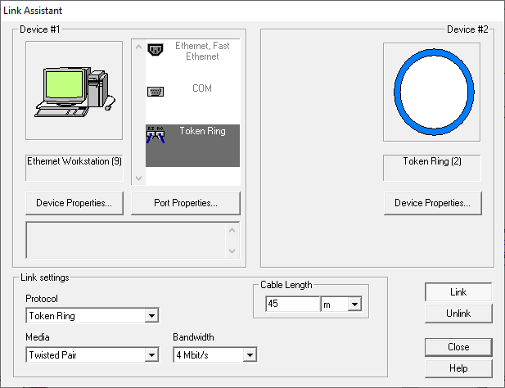

*Рисунки 7 и 8. Конфигурация каждого компьютера в данном сегменте*

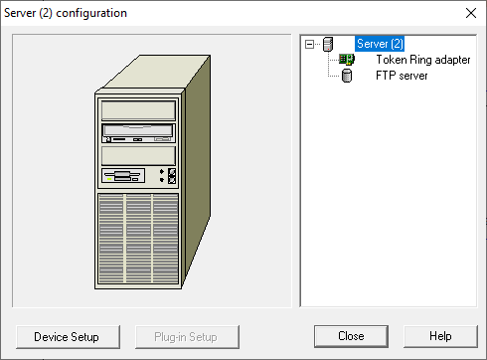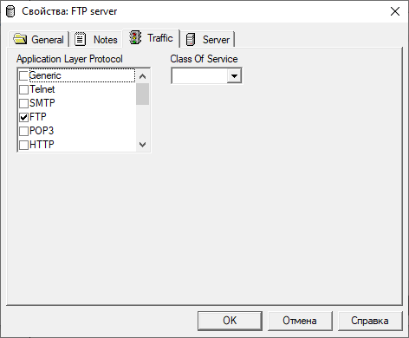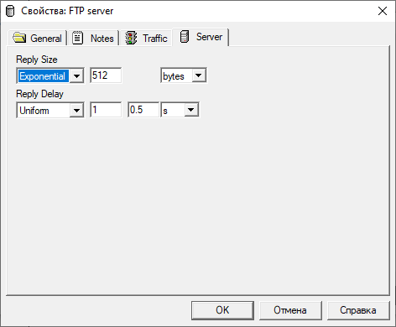

*Рисунки 8-10. Конфигурация сервера 2*

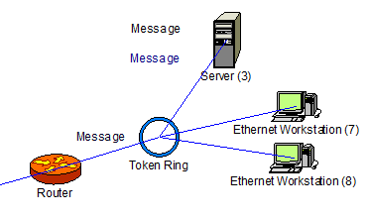

Рассмотрим данный сегмент:

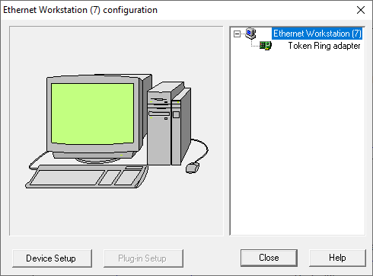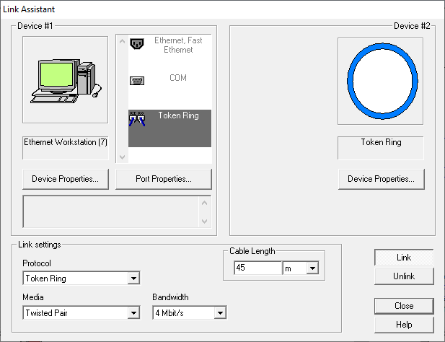

*Рисунки 11 и 12. Конфигурация каждого компьютера в данном сегменте*

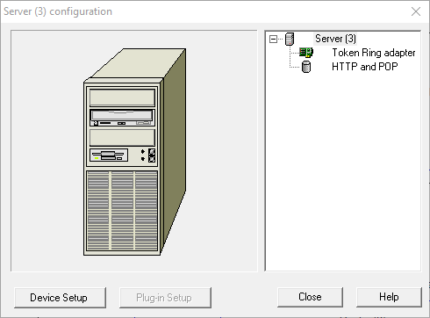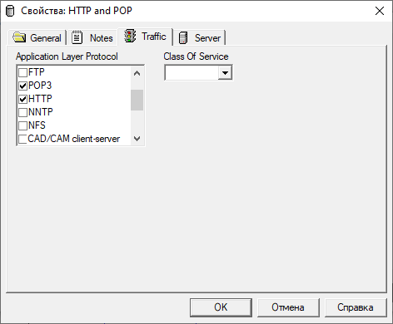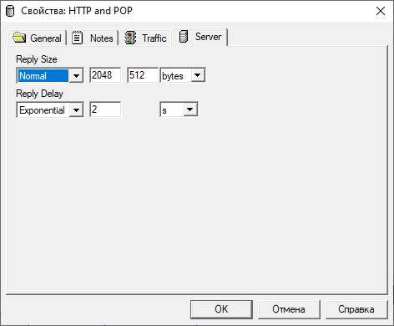

*Рисунки 13-16. Конфигурация сервера 3*

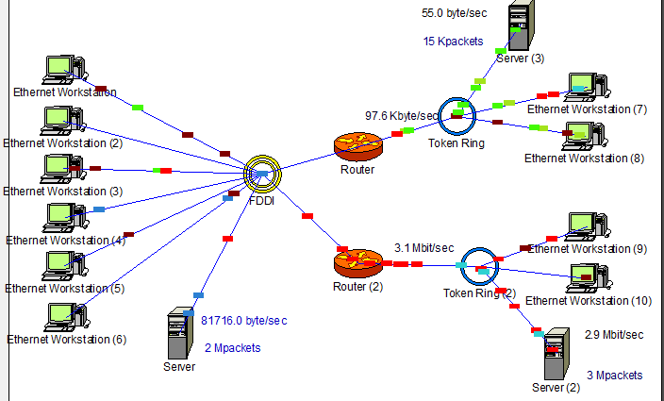

*Рисунок 17. Финальная проверка*